Henri Branget, un industriel local

Quelques éléments de vie

Henri Branget est né le 25/12/1872 rue de la Grande Route à Pont-de-Pany. Il se marie à Dijon le 19/02/1903 avec Marie Clergeat (née le 27/03/1882 à Dijon et décédée à Fleurey le 30/06/1956 ; son père était entrepreneur en plâtrerie). Henri B décède lui aussi à Fleurey-sur-Ouche en 1960.

Il est le fils de Julien Joseph Branget (né à Fourbanne dans le Doubs (25) le 25/03/1825 et décédé le 27/01/1884 à Pont-de-Pany) et de Anne-Marie Mann (allemande née à Gründstadt, Bavière, Rhénanie). Cette dernière devient française par son mariage le 28/12/1871 à Fleurey.

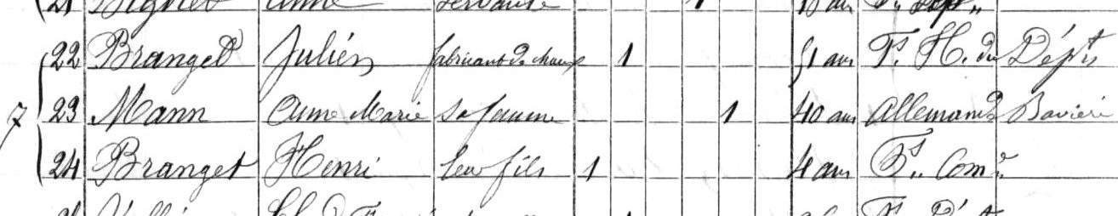
Extrait du recensement de 1876 à Pont-de-Pany

Henri B est aussi le neveu de Théodore Henri Branget (frère de Julien Joseph) né le 31/01/1834 à Fourbanne (25), marié à Anne Claudine Joséphine Ecochard et décédé le 20/08/1884 à Pont-de-Pany. Théodore Henri B est déclaré négociant à Besançon en 1871.
JJB a aussi un autre frère Jean Baptiste Hilaire Branget, cultivateur à Fourbanne en 1871.

Une certaine Julie Branget, « fabricant de chaux », est présente à Pont-de-Pany vers 1881 mais elle ne laisse pas de trace dans l’état-civil local. Elle est peut-être une sœur de Julien Joseph B ou de Théodore Henri B ?

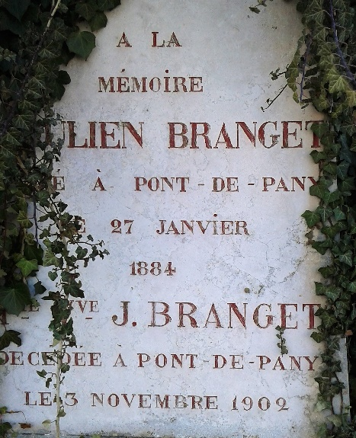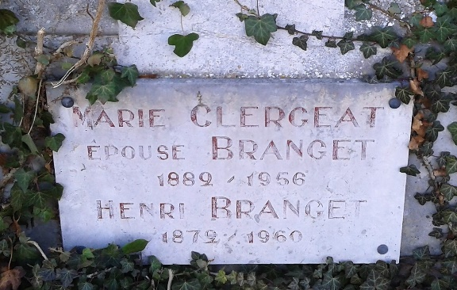
Tombe de la famille Branget, cimetière de Fleurey-sur-Ouche

Lien avec Fleurey-sur-Ouche

Rappel : depuis des siècles, une partie du hameau de Pont-de-Pany se trouvait sur le territoire de la commune de Fleurey-sur-Ouche (notamment celle du côté est qui est concernée ici), les autres dépendant de Mâlain et de Sainte-Marie-sur-Ouche. En 1964, le rattachement à la commune de Sainte-Marie-sur-Ouche sera effectif.

Julien Joseph Branget s’installe vers 1847 à Pont-de-Pany.

Il devient industriel fabricant de chaux et de ciments en raison des besoins de la ligne de chemin de fer de Paris à Marseille en construction. Il développe une usine, dans un espace vierge, entre la route et le canal à Pont-de-Pany. Elle produit de la « chaux de qualité, des chaux lourdes et des ciments » et aussi du plâtre (1866…). Sa société exploite aussi les carrières souterraines, propriété des Hospices de Dijon, de Roche Aigüe (Ancey) et construit des fours à Mâlain.

Sa veuve puis leur fils Henri Branget continuent de faire fonctionner cette entreprise.

